七上形成性教学评估
第二章 昼夜与四季
班级 学号 姓名

一、单项选择题（每小题2分，共44分）
- 地球自转产生的地理现象是（ ）
A．昼夜长短的变化 B．昼夜更替
C．太阳高度的变化 D．四季的变化
- 元旦这一天，下列城市的白昼最长的是( )
A．广州 B．宁波 C．北京 D．哈尔滨
- 南极考察的最佳季节是北半球的( )
A．春季 B．夏季 C．秋季 D．冬季
- 在我国一年中四季昼夜等长的时候是( )
A．夏至 B．秋分 C．冬至 D．立夏
- 月球上有一座大的环形山是用中国人的名字来命名的,叫( )
A.张衡 B.孟子 C.僧一行 D.沈括
- 假如在夏至日正午12：00，小莉在北京天安门广场，小欣在杭州武林广场同时测量一根一米长竹杆的影子，结果最有可能的是( )
A．两地杆影一样长 B．杭州的长，北京的短
C．北京的长，杭州的短 D．不一定
- 下列物质中，月球上存在的是 （ ）
A．液态的水 B．大气 C．生命物质 D．矿产资源
- 在月球表面物体会变的很轻，这是由于 （ ）
A．月球的质量小，体积小 B．月球上没有大气
C．月球距离太阳近 D．月球表面不断受到陨石撞击
- 月球表面环行山形成的主要原因是 （ ）
A．月球表面隆起 B．陨石撞击而形成的陨石坑
C．雨水冲刷形成 D．河流不断冲刷侵蚀而形成
- 在月球上，下列活动中宇航员可能做到的有 （ ）
A．放风筝 B．扔石块 C．打雪仗 D．游泳
- 关于月相的说法，正确的是 （ )
A.月相变化是月球形状在变化
B.“月有阴晴圆缺”，是由于周围气候在变化才产生月相变化
C.月相的变化与月球、地球运动无关
D.月相是地球上看到的月球形状
- 下列关于产生月相变化原因的叙述，正确的是 （ ）
①月球是一个球体 ②月球本身不发光 ③月球绕地球运动 ④月球相对太阳位置的变化
A．①② B． ①④ C． ②③ D．③④
- 科学家设想，人类将来可能移居月球，如果能实现的话，月球上的居民则可看到（ ）
A、有风、云、雨等天气现象 B、有碧海蓝天
C、有日光、彩虹和风 D、有平原、高原、山地
- 下列属于月球质量的原因而造成的现象是( )
A.月球上找不到一草一木 B.月球上环形山众多
C.月球上一蹦5米多高 D.月球上静寂无声
- 把下列四幅图按朔望月所能观察到的月相变化顺序排列（ ）
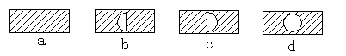

A．a c d b B．c a b d
C．d c b a D．d b c a
- 下列说法正确的是（ ）
A．月球离太阳较近时，温度可高达127℃，较远时温度降到183℃
B．太阳中心的温度约6000℃
C．月球质量比地球小，故宇航员在月球上行走是轻飘飘的
D．月球上看到的天空比地球上更蓝一些
- 下面四种月相中只有在傍晚才能观察到的是 （ ）

A
B
C
D

- 神舟五号胜利升空，为我国的航天事业开辟了新篇章，假如有一天，你乘上我国的神舟号飞船登上月球，当日、月、地三者位置如下所示时，在A点你能看到地球的地相是（ ）
A
日
地
月·

A．上弦地 B．满地 C．下弦地 D．新地
- 2006年10月1日是农历九月初六，从2006年10月1日起整个月的月相可能出现两次的是 （ ）
A．新月 B．上弦月 C．下弦月 D．满月
- 下列活动中，宇航员不可能在月球上进行的是（ ）
A. 开音乐会 B. 跳舞 C. 挖地 D. 做科学实验
- 宇航员在月球上的感受正确的是（ ）
A．这里是无声的世界，只有陨石的撞击声打破了月球的寂静。
B．他们穿着沉重的宇航服，手拿探测器在月面上举步维艰。
C．闲暇时宇航员可以放放风筝轻松一下。
D．他们可以看到地球从月球的地平线上升起，只是看到的天空背景是黑色的。
- 唐代诗人张继曾著有《枫桥夜泊》，诗中写到“月落乌啼霜满天，江枫渔火对愁眠。姑苏城外寒山寺，夜半钟声到客船。”所描述的夜景是 （ ）
A．农历初一 B．农历初七、初八
C．农历十五 D．农历二十二
二、简答题(每空1分，共46分)
- 北京天安门广场上的旗杆，上午杆影指向 方，正午杆影在 方，下午杆影指向 方，一年中正午杆影最短的那一是 。
- 月相的形成是：由于日、地、月三者的 在一个月中有规律的变化，月相的一个变化周期是 ，又称为 ，农历的日期就是根据它来确定的。
- 平时我们看到的太阳东升西落的现象，实际上是______的结果,地球上有昼夜现象的最主要的原因是地球既不__________也不____.
- 当我们看到月面 半部亮则为上弦月，日期为农历 ；看到月面
半部亮则为下弦月，日期为农历 ；满月那天为 。
- 地球的公转方向是 ,地球在公转过程中，地轴呈 姿态,地轴的北端始终指向 附近，地球公转一周所需的时间为 。
- 读地球公转(地球位于两分两至位置)示意图，回答问题
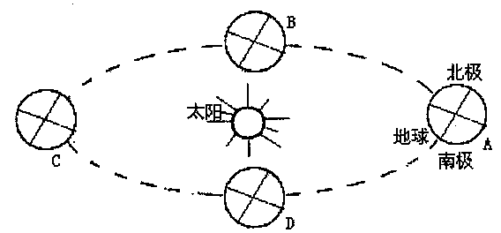
冬至
- 用箭头在图上标出地球公转与自转方向。
- 地球位于A处时，日期是__________前后；地球位于B处时，北半球的节气是_______ (填”春分”或”秋分”)
- 地球位于______ (填字母)处时，北极圈以北到处有极昼现象。
- A处运行到C处，太阳直射点在地球表面移动方向是______(填向南或向北)
- 地球公转至____点时，我国的白昼最长。
- 当南北回归线上正午太阳高度角相等时，地球的位置可能在 (填字母)处。
- 读月球运行轨道图，完成下列要求：
地球
太阳
A
B
C
D

（1）写出A、D处所观测到的月相及相应的农历日期
A处的月相 ；农历日期 。
D处的月相 ；农历日期 。
（2）在图中B、C处所示的月球内绘出相应的月相。
（3）月球由C处出发，经过B、A、D，然后又回到C处所需的时间约为________天，也是月相变化的一个_____，称为_______月。
(4)重阳节的晚上出现的月相是图中的 位置；
(5)小明说春节看到了月食现象，小强说看到了日食现象，他们两人中谁的话可信？为什么？ 。
- 学校的作息时间一般随着一年四季的变化，也随之进行着调整，主要考虑白昼时间的长短。我们今天所处的季节的白昼时间比冬季要 ，造成一年中白昼时间长短现象的主要原因是 （填“地球的自转”或“地球的公转”）。
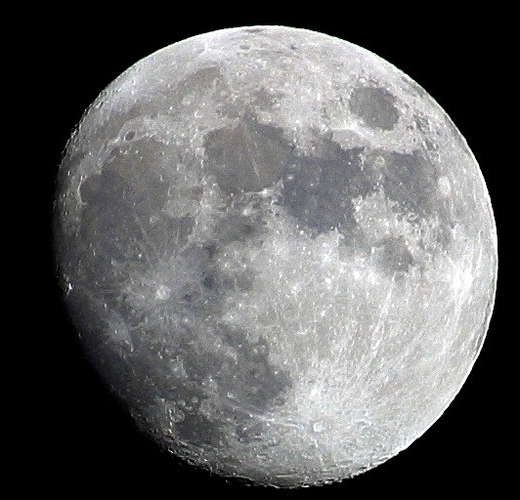
- 如图所示是在太空中拍摄的月球图，我们看到月球的表面阴暗状况不同，较明亮部分是月球上的_______________，阴暗部分是广阔的____________________，月面上最显著特征是有众多的 ，造成它的原因是______________________________。月球上听不到声音的原因是 ，这也是照片上月球周围的空间一片漆黑的原因。
四、实验与探究（每题10分，共20分）
- 某学校操场上，O处有一垂直于地面的旗杆。OP表示正午时旗杆在地面的影子，其长度随季节发生变化，6月22日缩短为零，M处有一棵树，0M垂直于0P，读图回答：
(1) 月 日0P最长，此时北京的昼夜长短状况是 。
(2)当OP为零时，学校所在地会出现 现象，此时为当地地方时的 时。
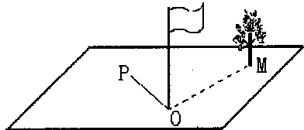
- 假如“神舟七号”登月开始了，而你就是一名去月球的宇航员。写一篇短文，描述你到月球后所看到的现象。你找到的岩石样本对科学家的研究有什么帮助？

参考答案：

一、选择题
1-5 B A D B A 6-10 C D A B B
11-15 D D D C A 16-22 C B D B A D D
二、简答题
23. 西北 正北 东北 夏至日 24.位置 29.54 一个月 25.地球自西向东转自转 发光 透明 26.右 初七、八 二十二、二十三 十五、十六 27.自西向东 倾斜 北极星 356.2422 28.（1）略（2）12月22日或23日 春分（3）C（4）向北（5）C（6）BD 29. （1）满月 十五、十六 下弦月 二十二、二十三 （2）略（3）29.54 周期 一个（4）B（5）小强的可信，月食发生在满月时，日食发生在新月时 30.长 地球的公转 31.平坦的地方 高低不平的地方 环形山 陨石撞击 月球表面无大气
三、实验探究题
32.（1）12月22日或23日 昼短夜长 （2）阳光直射现象 12
33.略

